**Zastosowanie sprzętu wysokościowego**

**W tym artykule przedstawiamy, w jaki sposób może przydać się sprzęt wysokościowy.**

**Sprzęt wysokościowy jako niezbędny element każdej budowy**

Prace budowlane wymagają wykorzystania **sprzętu wysokościowego**, który umożliwia pracę w wysoko położonych miejscach. Bez niego nie byłoby możliwe przeprowadzenie wielu czynności, które są niezbędne do ukończenia budowy. Stosowanie tego rodzaju wyposażenia to zarówno dbanie o bezpieczeństwo, jak i oszczędność czasu i pieniędzy.

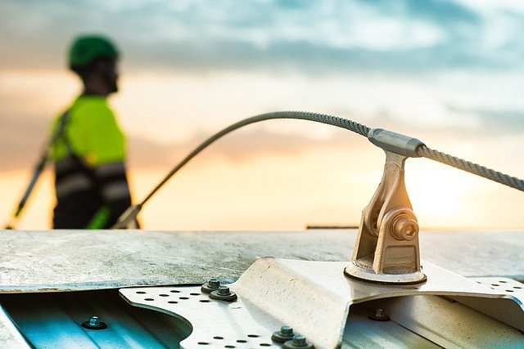

**Bezpieczeństwo przede wszystkim**

Praca na wysokościach wiąże się z wieloma zagrożeniami. Dlatego tak ważne jest wykorzystywanie odpowiedniego [sprzętu wysokościowego](https://protekt.pl/) oraz przestrzeganie zasad bezpieczeństwa. Pracownicy powinni być odpowiednio przeszkoleni, a także posiadać odpowiednie środki ochrony indywidualnej.

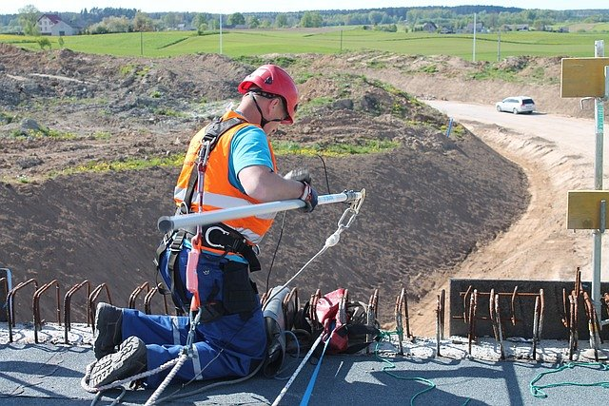

**Oszczędność dzięki sprzętowi wysokościowemu**

Oprócz tego, że tego rodzaju sprzęt jest niezbędny do przeprowadzenia prac budowlanych na wysokościach, może również przyczynić się do oszczędności czasu i pieniędzy. Dzięki wykorzystaniu odpowiedniego sprzętu możliwe jest wykonanie pracy szybciej i w sposób bardziej efektywny, co może przyspieszyć ukończenie całej budowy. Warto również pamiętać, że *sprzęt wysokościowy* powinien on być regularnie serwisowany i sprawdzany, aby zapewnić bezpieczeństwo podczas pracy na wysokościach. Dzięki temu można uniknąć awarii, które mogłyby przyczynić się do opóźnienia prac lub nawet grozić niebezpieczeństwem dla pracowników.

Sprzęt do pracy na wysokościach to nieodłączny element każdej budowy. Dzięki niemu można wykonywać prace budowlane w sposób bezpieczny i efektywny. Ważne jest, aby wykorzystywać odpowiedni sprzęt oraz przestrzegać zasad bezpieczeństwa, aby uniknąć niebezpiecznych sytuacji.